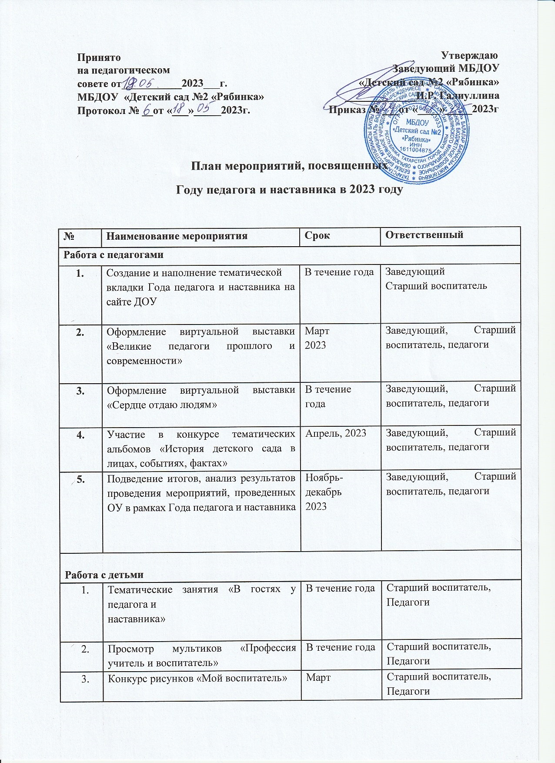
Принято Утверждаю
 | Фотовыставка «Детсадовские истории» | Апрель
 | Детский час «Профессия педагог» | Май | Старший воспитатель,  Педагоги
 | Дидактические игры, разгадывание загадок «Профессия педагога» | Июнь 2023 | Старший воспитатель,  Педагоги
 | Торжественный утренник «День знаний | Сентябрь  2023 | Старший воспитатель,  Педагоги
 | Праздник «День дошкольного работника» | Сентябрь  2023 | Старший воспитатель,  Педагоги
 | Детский час «Профессия воспитатель» | Сентябрь  2023 | Старший воспитатель,  Педагоги
 | Встречи с ветеранами педагогического труда «Не стареют душой ветераны» | Октябрь 2023 | Старший воспитатель,  Педагоги
 | Оформление выставки работ декоративно- прикладного творчества воспитанников и педагогов к Всемирному дню рукоделия (16.11) | Ноябрь 2023 | Старший воспитатель,  Педагоги
Работа с родителями
 | Информационный буклет «Педагог и детский писатель» к 200-летию К.Д. Ушинского. | Февраль, Март | Старший воспитатель,  Педагоги
 | Организация выставки семейной фотографии  «Мой первый воспитатель» | Май 2023 | Старший воспитатель,  Педагоги
 | Тематическая беседа на родительском собрании «В.А.Сухомлинский о семье и  семейном воспитании» | Март 2023 | Старший воспитатель,  Педагоги
 | Акция «Читаем дома» (по произведениям К.Д.Ушинского) | Октябрь  2023 | Старший воспитатель,  Педагоги

